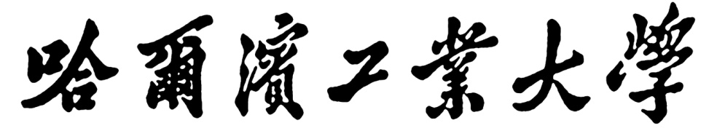

**HARBIN INSTITUTE OF TECHNOLOGY**

2020年 春 季学期本科生课程考核

（读书报告、研究报告）

|  |  |  |  |
| --- | --- | --- | --- |
| 考核科目 | 人工智能与机器学习 | | |
| 学生所在院（系） |  | | |
| 学生所在专业 |  | | |
| 学 生 姓 名 |  | | |
| 学 号 |  | | |
| 考核结果 |  | 阅卷人 | 李永立 |